ЧЕЛЯБИНСКАЯ ОБЛАСТЬ

АДМИНИСТРАЦИЯ
ЗЛАТОУСТОВСКОГО ГОРОДСКОГО ОКРУГА
ПОСТАНОВЛЕНИЕ

31.07.2025 г. | № | 271-П/АДМ
г.Златоуст
О внесении изменений в постановление Администрации Златоустовского городского округа от 21.08.2019 г. № 339-П «О создании комиссии
по рассмотрению ходатайств
о награждении отличительным знаком «За личный вклад в развитие Златоустовского городского округа»

В соответствии с Положением о медали «За личный вклад в развитие Златоустовского городского округа», утвержденным постановлением Администрации Златоустовского городского округа от 17.07.2019 г. № 297-П «Об учреждении награды и утверждении Положения о медали
«За личный вклад в развитие Златоустовского городского округа»
(в редакции от 30.10.2019 г. № 431-П, от 20.08.2019 г. № 337-П, от 30.10.2019 г. № 431-П, от 12.08.2020 г. № 330-П/АДМ, от 06.12.2022 г. № 552-П/АДМ),
ПОСТАНОВЛЯЮ:
1. Приложение 1 к постановлению Администрации Златоустовского городского округа от 21.08.2019 г. № 339-П «О создании комиссии
по рассмотрению ходатайств о награждении отличительным знаком
«За личный вклад в развитие Златоустовского городского округа» (в редакции от 12.08.2020 г. № 331-П/АДМ, от 30.03.2022 г. № 121-П/АДМ) изложить
в новой редакции (приложение).
2. Пресс-службе Администрации Златоустовского городского округа (Семёнова А.Г.) опубликовать настоящее постановление в газете «Златоустовский рабочий» и разместить на официальном сайте Златоустовского городского округа в сети «Интернет».
3. Организацию выполнения настоящего постановления возложить
на начальника Организационного управления Администрации Златоустовского городского округа Ермакова К.Н.
4. Контроль за выполнением настоящего постановления возложить на заместителя Главы Златоустовского городского округа по общим вопросам Дьячкова А.А.

Глава  Златоустовского городского округа | 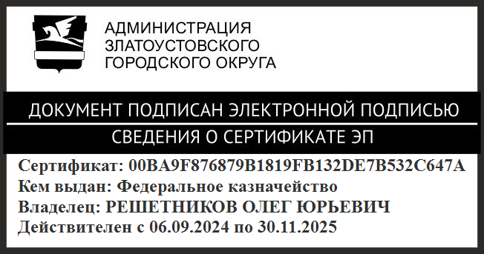 | О.Ю. Решетников

ПРИЛОЖЕНИЕ
Утверждено
постановлением Администрации
Златоустовского городского округа
от 31.07.2025 г.№ 271-П/АДМ

Состав
комиссии по рассмотрению ходатайств о награждении медалью
«За личный вклад в развитие Златоустовского городского округа»

Решетников О.Ю. | - | Глава Златоустовского городского округа, председатель комиссии
Дьячков А.А. | - | заместитель Главы Златоустовского городского округа по общим вопросам, заместитель председателя комиссии
Батищев И.В. | - | начальник Правового управления Администрации Златоустовского городского округа
Бобылев В.В. | - | заместитель Главы Златоустовского городского округа по инфраструктуре
Ермаков К.Н. | - | начальник Организационного управления Администрации Златоустовского городского округа, секретарь комиссии
Карюков А.М. | - | председатель Собрания депутатов Златоустовского городского округа (по согласованию)
Мусабаев О.Р. | - | первый заместитель Главы Златоустовского городского округа
Накоряков П.М. | - | начальник муниципального казенного учреждения Управление по физической культуре и спорту Златоустовского городского округа
Рогов С.Ю. | - | начальник муниципального казенного учреждения Управление образования и молодежной политики Златоустовского городского округа
Сабанов О.В. | - | заместитель Главы Златоустовского городского округа по строительству
Семёнова А.Г. | - | заместитель руководителя пресс-службы Администрации Златоустовского городского округа
Соловьева О.Ю. | - | начальник муниципального казенного учреждения Управление культуры Златоустовского городского округа
Упит М.И. | - | председатель Общественной палаты Златоустовского городского округа (по согласованию)
Цивилев И.Ю. | - | руководитель Аппарата Администрации Златоустовского городского округа
Шахова Н.В. | - | исполняющий обязанности начальника Управления социальной защиты населения Златоустовского городского округа
Ширкова Н.А. | - | заместитель Главы Златоустовского городского округа по социальным вопросам

